屏東縣大潭國小活動成果
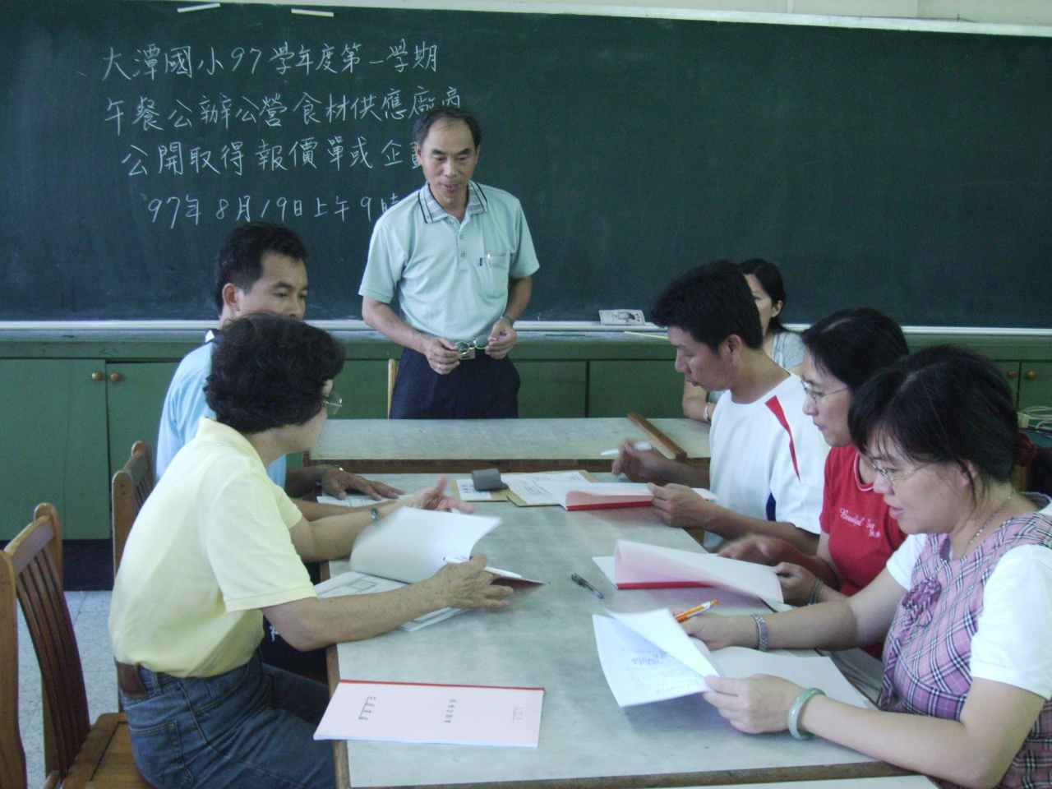
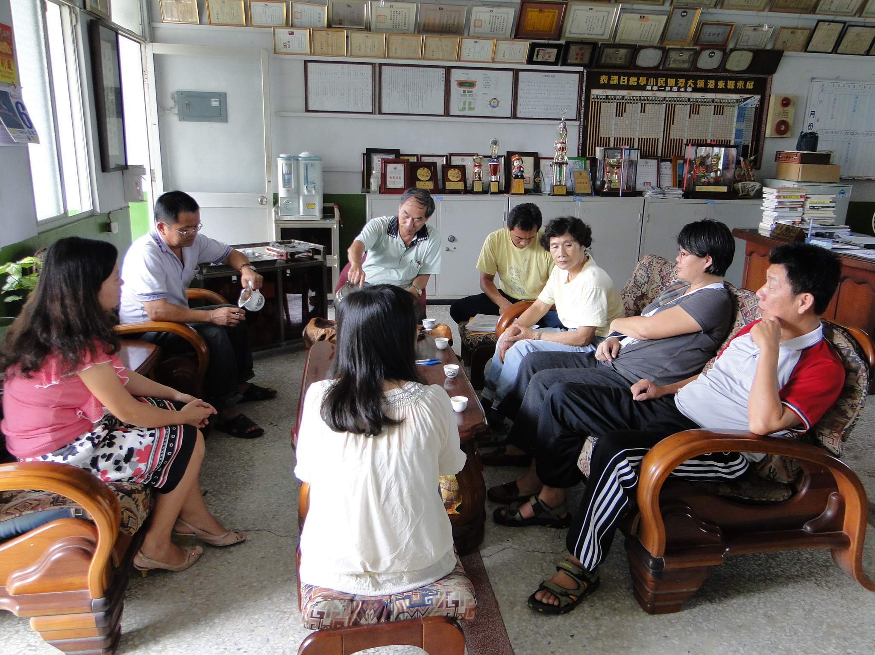
活動名稱 | 營養午餐招標及午餐會議
活動時間 | 97.08.19
活動地點 | 本校圖書室、校長室
活動內容 | 公辦公營午餐招標及期末午餐檢討會議
活動省思 | 公辦公營由學校同仁自辦、監廚，壓力大，戰戰兢兢；期勉能帶給學生最優惠且營養的午餐。

